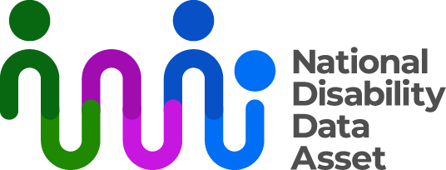

# Cómo funcionará el Estatuto del Activo Nacional de Datos sobre Discapacidad

En esta ficha informativa, se aborda cómo el Consejo y el Gobierno garantizarán el cumplimiento de los principios y reglas del Estatuto del Activo Nacional de Datos sobre Discapacidad (el Estatuto). Hay fichas específicas sobre los [principios y reglas del Estatuto](http://www.ndda.gov.au/about-ndda/guiding-principles) y sobre el [Consejo](http://www.ndda.gov.au/how-we-work/council).

## Paso 1: Comprobar que las solicitudes cumplen con el Estatuto

El Gobierno de Australia verificará los datos de todas las solicitudes para asegurarse de que cumplen con los principios y reglas del Estatuto. Los datos también están desidentificados, lo que significa que no incluyen información que pueda identificar a una persona.

## Paso 2: Revisión por el Panel de Supervisión Ética basado en la Discapacidad

Luego, las solicitudes serán analizadas por el Panel de Supervisión Ética basado en la Discapacidad (el Panel). El Panel incluye a personas con discapacidad.

El Panel verificará que la investigación no perjudique a las personas con discapacidad. Asesorará sobre si un proyecto se debe aprobar, rechazar o modificar.

## Paso 3: Condiciones de acceso y comprobación de la salida

Antes de que los investigadores reciban acceso a los datos, deben recibir capacitación sobre cómo utilizarlos de forma responsable.

Los investigadores trabajarán con los datos en un entorno informático seguro. Un entorno informático seguro es una ubicación virtual segura y privada en la nube. Antes de que cualquier información salga del entorno informático seguro, será comprobada por el Gobierno.

## Informar al Consejo

El Consejo recibirá informes periódicos sobre el uso del Activo Nacional de Datos sobre Discapacidad. Los informes incluirán una lista de:

* proyectos aprobados o no aprobados,
* recomendaciones del Panel de Supervisión Ética basado en la Discapacidad y
* resultados de investigación publicados.

También se informará al Consejo sobre cualquier uso indebido de datos, cómo se abordó y qué se hizo para evitar que vuelva a ocurrir.

La información sobre los proyectos aprobados y los enlaces a las investigaciones accesibles se publicarán en el [sitio web del Activo Nacional de Datos sobre Discapacidad](http://www.ndda.gov.au).

Puede encontrar más información sobre el Activo Nacional de Datos sobre Discapacidad en [**www.ndda.gov.au**](http://www.ndda.gov.au/) o enviando un correo electrónico a [**NDDA@dss.gov.au**](mailto:NDDA@dss.gov.au).